ENTRE FRUIT ET LEGUMES

OBJECTIFS SOCIO-EDUCATIFS
Encourager la consommation des fruits et des légumes

OBJECTIFS DIDACTIQUES
Reconnaitre les noms des légumes ainsi que des nouveaux fruits
Reconnaitre les caractéristiques principales des légumes et des fruits

1 PHASE D’ACTIVITE
Distinction des etres vivants et non vivants.
Pour la classification carte operationelles.
Jeux d’equipes “Vivants non vivants”
Panneau d’effichage

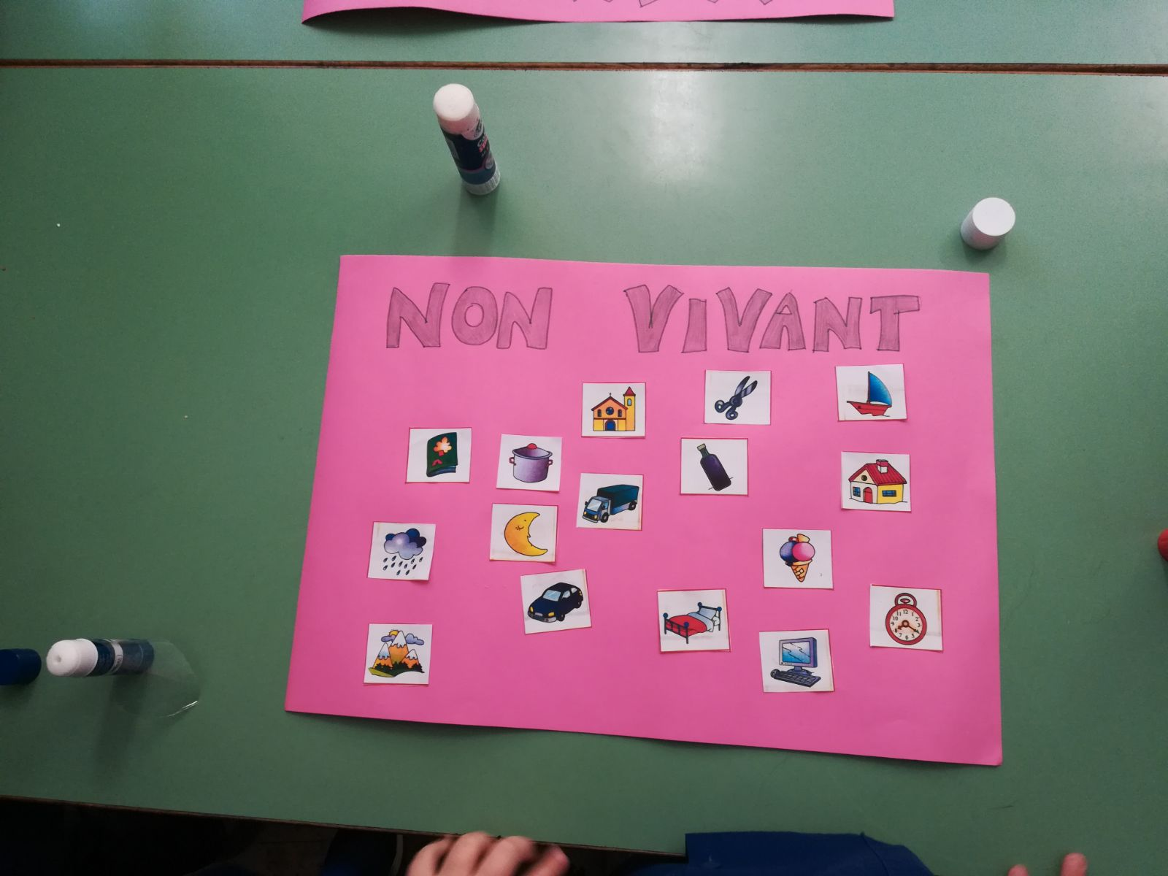
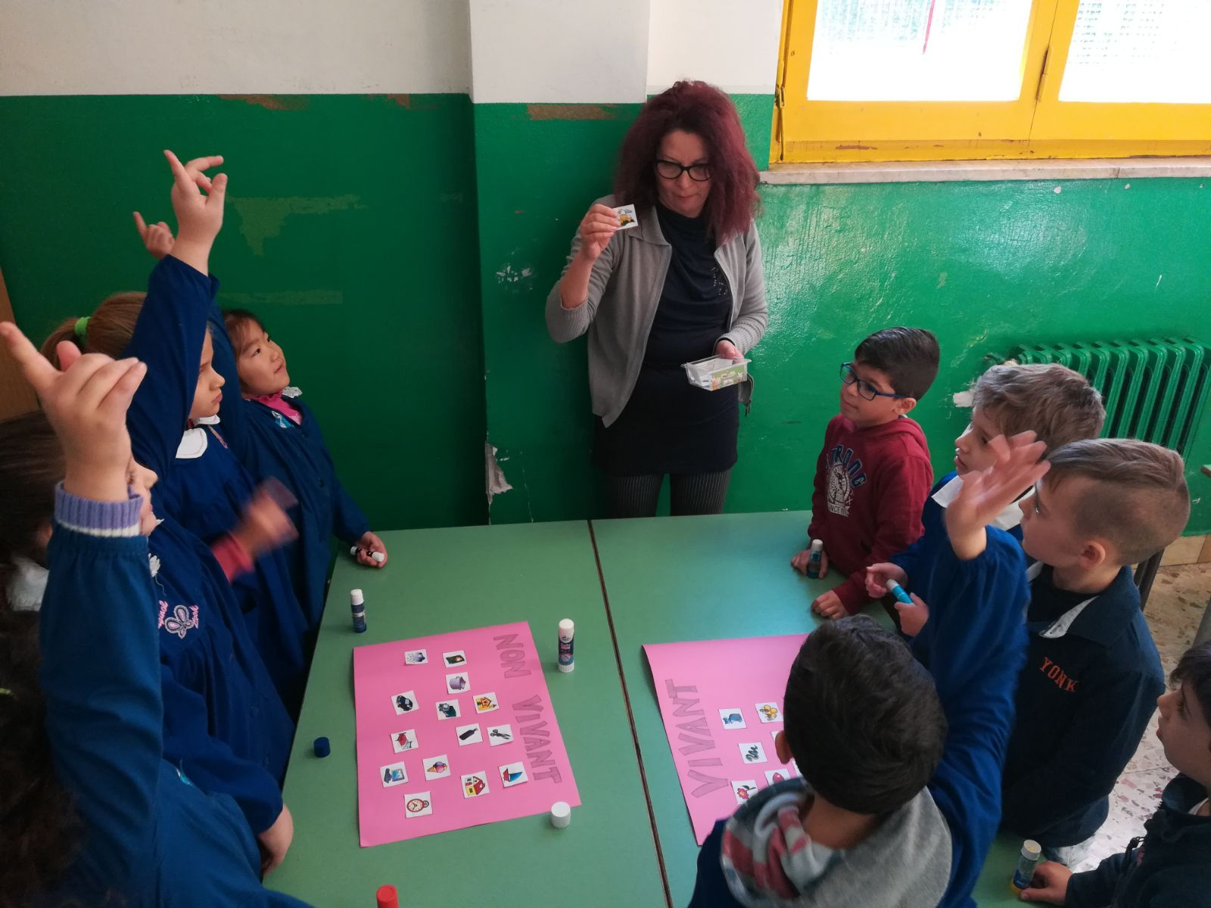
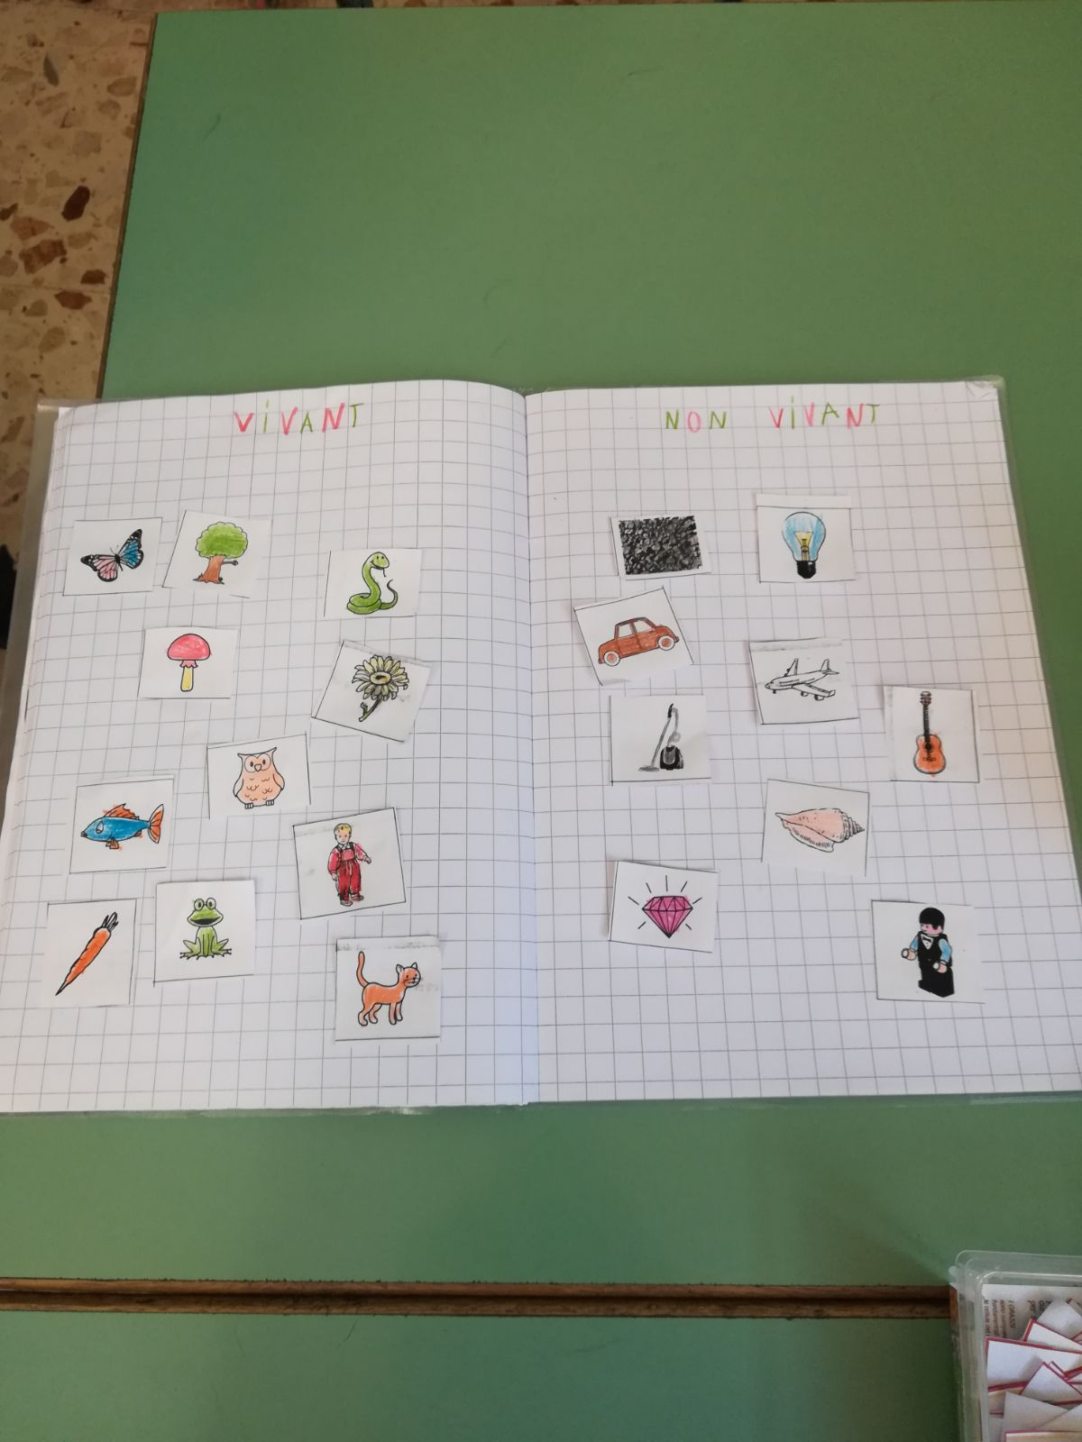
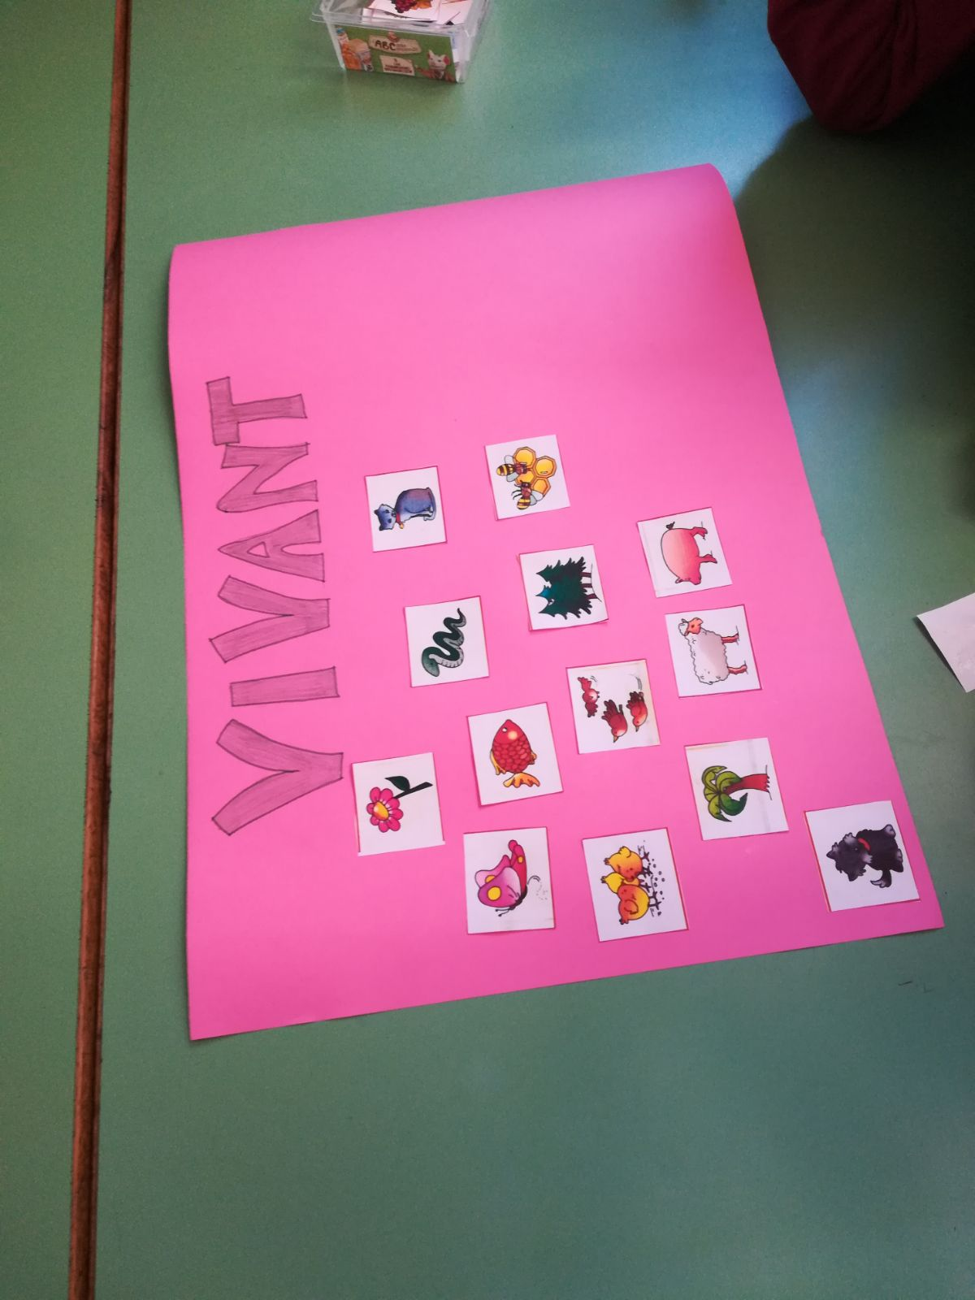

2 PHASE D’ACTIVITE
Connaissance des cycles naturels de la nature: les saisons
Les fruits et les légumes de les saisons
Panneau d’effichage

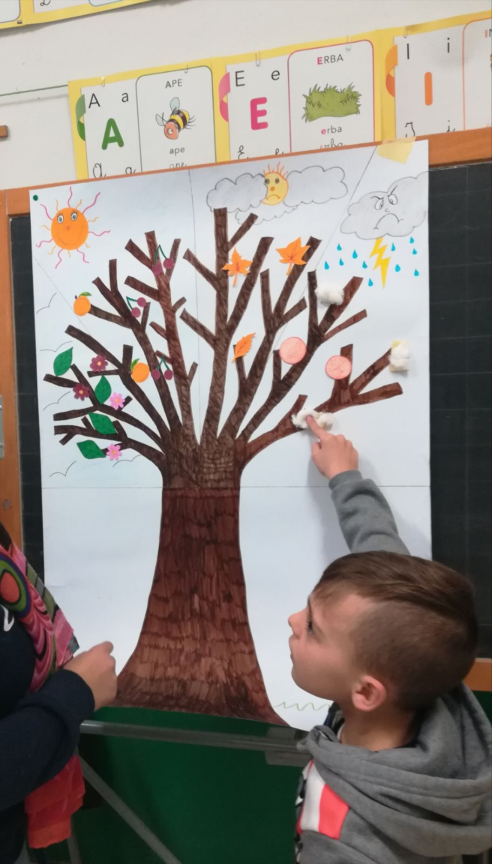
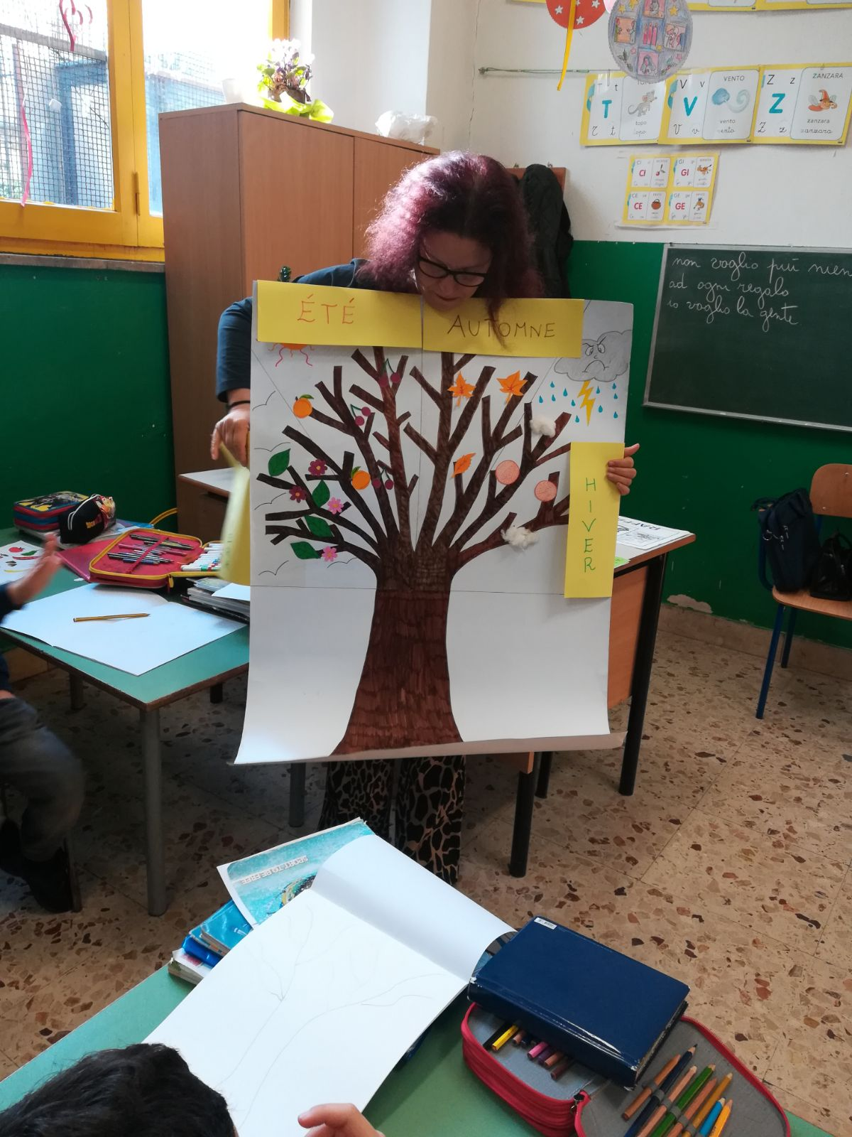

3 PHASE D’ACTIVITE
Distincion et classification des fruits et légumes
Recadrage d’images pour la classification
Jeux d’equipes “Fruits et légumes”
Panneau d’effichage
Laboratoire de degustation: dégivrage de fruits et légumes.
